**芸工　情報処理基礎 第14回　　2024年7月19日**

【音声ファイル1】

1. 今回

前回まで画像と音声を使った案内板を作りました。

今回(14回)と次回(15回、最終回)を使って自分で考えた案内板を作成してもらい、

最終作品として提出してもらいます。

基本的には、前回行ったプログラムをベースにして作ってください。

ただし、後ろの絵は自分で差し替えてもらい、音声については前回使ったものでもいいですが、

[https://nishio.matrix.jp](https://nishio.matrix.jp/)のリンク集にあるフリーの音声素材から取り込んでもらっても構いません。

もちろん、自分で作った音声でもOKです。

何の案内板について作ればいいか迷うと思うので例をあげます。

例）動物園、遊園地、町の案内図、日本地図、ビックサイトの案内板、プリ☆チャンランド、リンゴ園案内図、ねこ図鑑、学習図鑑、太陽系の解説図、食品案内など

要するに、なんでもOKです。

課題について後で詳しく述べますが、今回は作品の概要を提出し、最終回である次回は作品そのものを圧縮し、zip形式で動くものを提出してもらい最終作品とします。

【音声ファイル2】

1. 背景画像の作り方と圧縮について

下に説明用のサンプル画像を示します。

この画像は、携帯で撮ったもので容量が4.2MBあります。

このままホームページに使う人がたまにいますが、

非常に容量が大きすぎて見るひとのパケットをものすごく無駄使いさせます。

作る側のエチケットとしてそのまま使わずに画像を加工しダイエットするのが普通です。

また、ダイエットすることによってサクサクと動くようになります。

ということで今から説明する画像のダイエットはホームページを作る者としては必須なので

よく使えるようにしてください。

※4.2MBで形式はjpg 画像の大きさ3024 × 4032ピクセル

【音声ファイル3】

1. 画像の情報を見る

なんとなく大きいとか小さいとか感覚で画像を見ていますが、

手っ取り早く画像の属性を見る方法があるので紹介します。

Macの時

画像ファイルを右クリックし、「情報を見る」をクリックする。

猫と文字の加工写真

このように容量やピクセル数が表示されます。

Windowsの時

画像ファイルを右クリックし、「プロパティ」をクリックする。

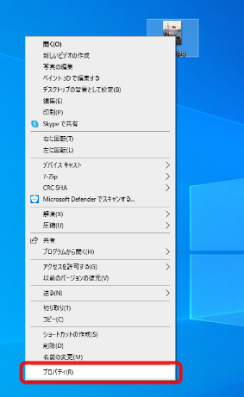

プロパティのウィンドウが表示され、

「全般」に容量が、「詳細」にピクセル数が表示されます。

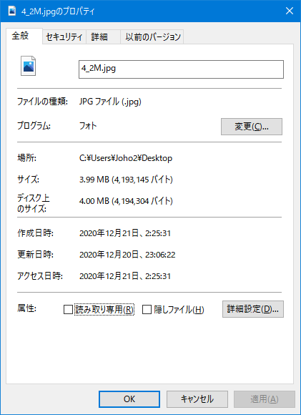 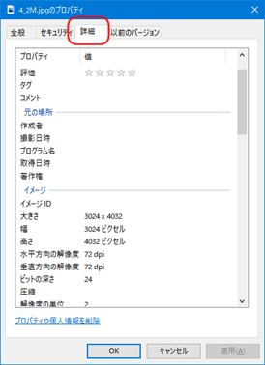

【音声ファイル4】

1. 画像ファイルの容量と画質の関係

当然、大きい容量の画像はきれいですが、ホームページに載せるには大きすぎるので弊害が出てきます。

（ダウンロードが遅くなる、レポートの制限容量を超して作っても提出できない作品が出来上がる。）

実は、容量を大きく減らしたとしても案外画像は見た目には品質劣化は感じないものです。

もちろん極端に小さくすれば、画質は落ちてサムネイル画像ぐらいにしか使えなくなります。

ここのコーナーでは、容量と画像の関係を目に見てもらって確かめてもらいます。

なお、以下の画像は品質を比べるために同じ大きさになるように調整しています。

|  |  |
| --- | --- |
|  |  |
| 容量：4.2MB　ピクセル数：3024 × 4032 | 容量：1MB　ピクセル数：756 × 1008 |
|  |  |
| 容量：94KB　ピクセル数：189 × 252 | 容量：8KB　ピクセル数：47 × 62 |

上図でわかるように、100KBから500KBぐらいで十分です。スマホ画像は1/10ぐらいが適切です。

【音声ファイル5】

1. PEKOSTEPで画像サイズの変更

ニシオマトリックス　[https://nishio.matrix.jp](https://nishio.matrix.jp/)のリンク集の

「オンライン上で変換等ができるサービス」にある「画像のサイズを変更する」で

PEKOSTEPに入ります。

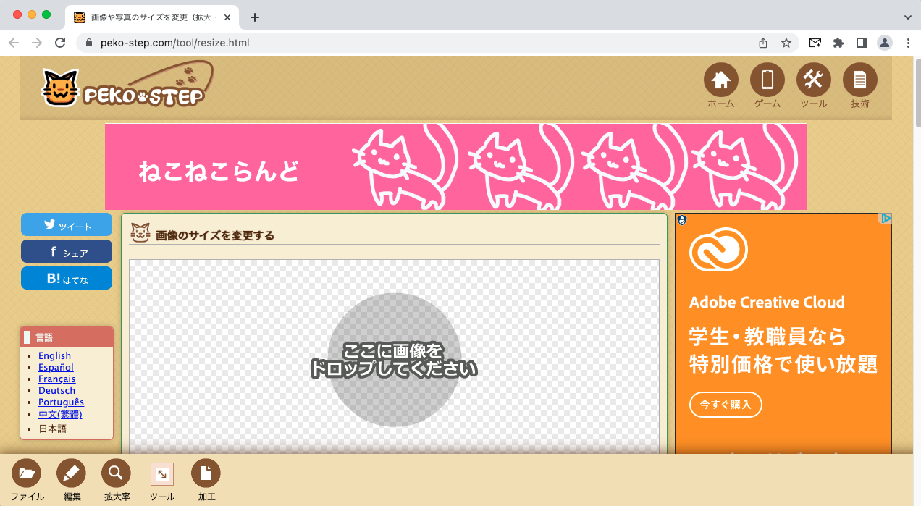

画像の透過をするときにとても便利なPEKOSTEPですが、

画像のサイズを変更することにも使えます。

もちろん、自分で画像ソフト（CLIP STUDIO、Photoshop、 SAI等）が使える人は

そちらを使ってもらって構いませんが、何もないときこのPEKOSTEPが役に立ちます。

スマホからも使えますが、ちょっとクセがあります。

ブラウザのウィンドウサイズを小さくし、

画像ファイルを「ここに画像をドロップしてください」にドラックアンドドロップします。

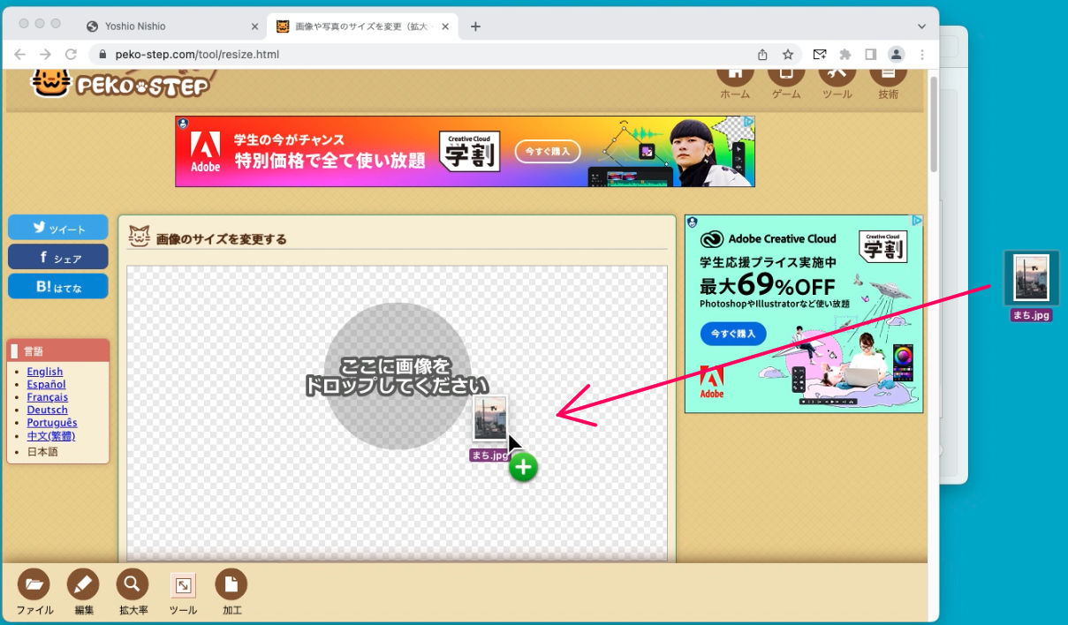

ページを下にスクロールし、「画像のサイズ変更」の項目を編集します。

長い方を500pxにすれば十分に良い画像が得られます。

「ファイル」-「保存」で保存します。

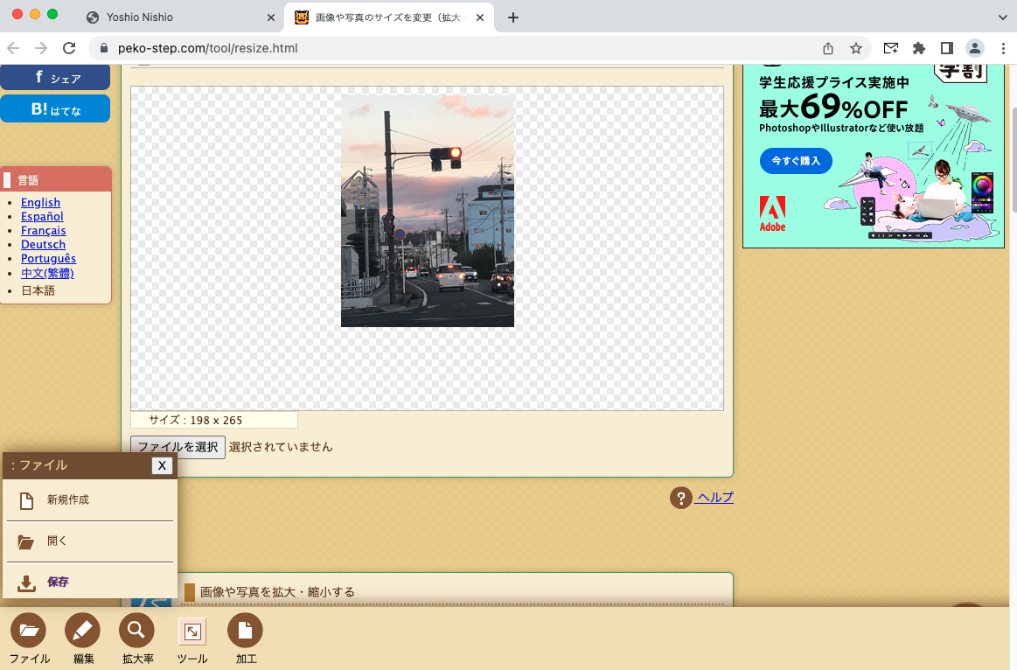

これで画像のダイエットができるようになりましたね。

なお、PEKOSTEPで透過画像を作る方法も覚えておくと役立ちます。

ニシオマトリックス　[https://nishio.matrix.jp](https://nishio.matrix.jp/)のリンク集の

「オンライン上で変換等ができるサービス」にある「画像に透明色を設定する」を参照してください。

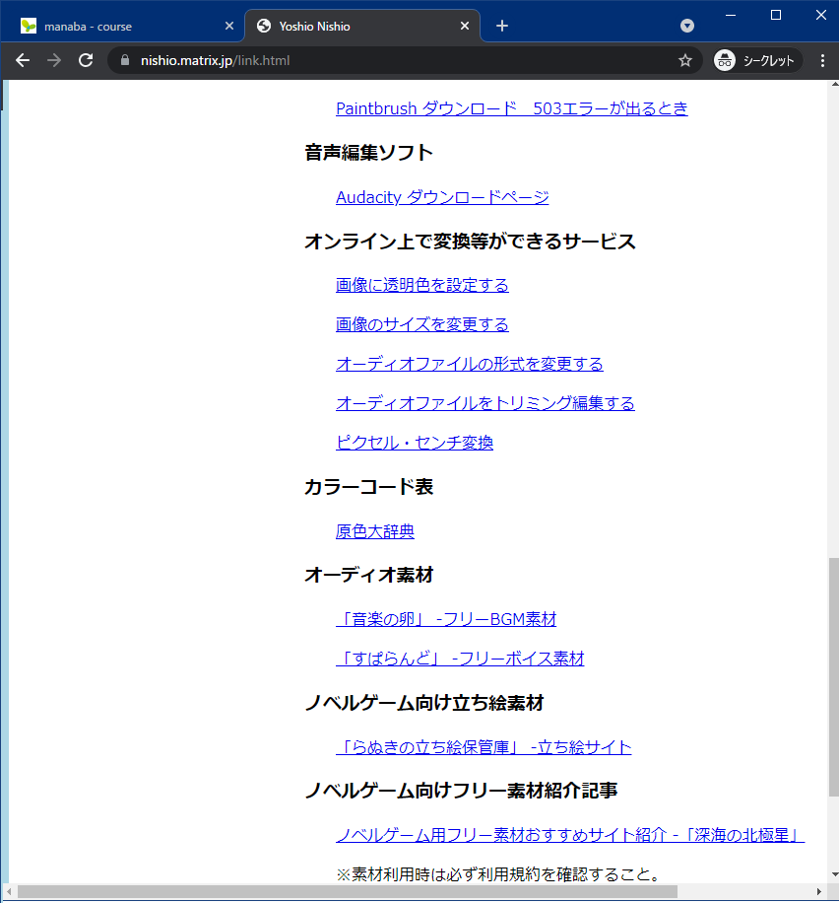

【音声ファイル6】

1. 課題

次回提出する最終課題（案内板）を制作するための、

概要を学情システムに提出してもらいます。

形式は下の提出例を参考にしてください。

提出例）

情報処理基礎　第14回 2024年7月19日

0123456 西尾吉男

作品概要

私はよくアニメを見ます。アニメのキャラクターの紹介をしたいと思います。

そして甘いお菓子が大好きです。

背景画像

皿の上のケーキとぬいぐるみ

感想・コメント

画像がでかいと見る人が困ってしまう…

【音声ファイル７】